新龙湖小二班

2023.12.25

•今日出勤：今日应到22人，实到15人，7人请假。宝宝们都已经渐渐适应幼儿园的生活啦！

**王沐辰、王希、徐乐晴、吕梓凯、杨苏川、朱梦琳、霍思远、吴晔、陶语珊、李镓佑、李嫁佐、邵锦兮、周奕欢、邵嘉悦、李明哲**都能够开开心心来幼儿园，越来越棒了哦！

 **晨 间 活 动 篇**  

../Downloads/52243C96A7BC4896D439F0DE7073A288.png今日早点：牛奶、核桃仁、香脆腰果饼、猴菇饼干、旺旺雪饼

所有宝宝都把点心和牛奶吃完了，很棒哦！

**集 体 活 动 篇**  

* **综合：冬爷爷来了**
* **活动目标：**

**1.能感知冬季的主要特征，发现周围环境的变化。**

**2.能用较清楚的语言描述自己的观察和体验。活动内容：**

这是一次感知冬季主要特征的综合活动，冬天是一个自然季节，是一年中最寒冷的季节，冬天的特征比较明显：天气寒冷，刮起了西北风；落叶树的树叶都掉光了，只剩下光秃秃的树枝；小草变黄了；小河水结冰了；人们穿上厚厚的棉衣，戴上了手套、围巾、帽子等等。季节特征的感受最好是走进自然，在大自然中切身地去感受，才会有真实的体验。所以本次活动先带领孩子走进自然去感受冬天，然后再根据孩子的所见以及以往经验通过师幼互动、幼幼互动，帮助幼儿整理、归纳已有经验，并对这些已有经验进行提升。**王沐辰、王希、徐乐晴、吕梓凯、杨苏川、朱梦琳、霍思远、吴晔、陶语珊、李镓佑、李嫁佐、邵锦兮、周奕欢、邵嘉悦、李明哲**宝宝能够认真倾听，并且积极举手回答问题，清楚的表达，很棒哦！

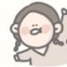**一 日 生 活 篇**  

../Downloads/52243C96A7BC4896D439F0DE7073A288.png**健 康 生 活**

观察时间：2023/12/25

观察对象：小二班来园幼儿

所属领域：健康领域

观察目的：幼儿的生活习惯和自理能力

观察内容：

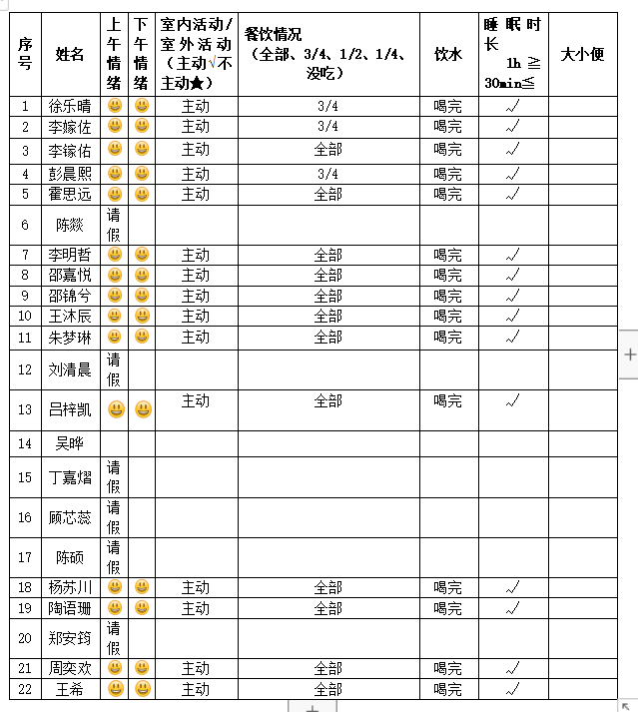

../Downloads/52243C96A7BC4896D439F0DE7073A288.png**午 餐**../Downloads/52243C96A7BC4896D439F0DE7073A288.png

今天的午餐吃的是：红豆饭、土豆牛肉、肉沫炖白菜、鸡毛菜菌菇汤

水果：红提子葡萄、樱桃番茄

下午点心：笃烂面

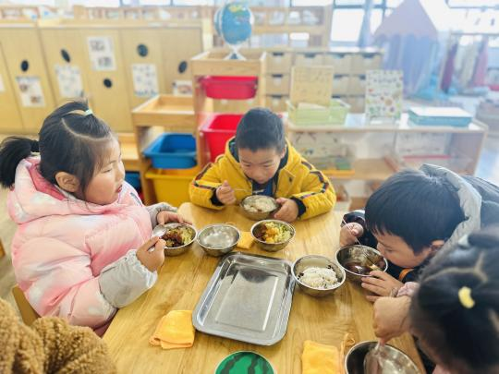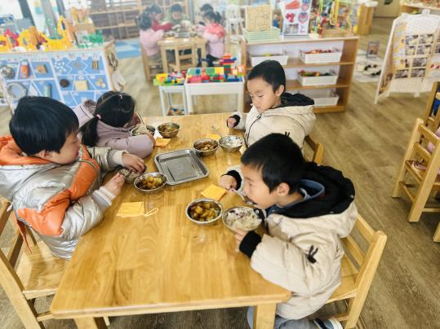

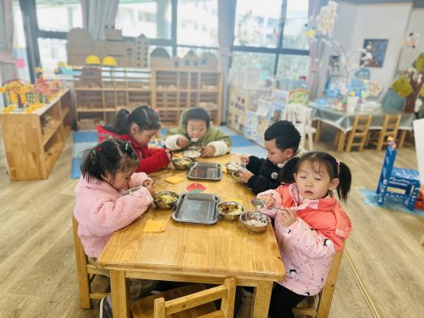

../Downloads/52243C96A7BC4896D439F0DE7073A288.png**午 睡**../Downloads/52243C96A7BC4896D439F0DE7073A288.png

今天宝宝们都在12点50前自主入睡喽，很厉害哦！

 **温 馨 提 示**  

路面湿滑，接送孩子路上注意安全，另本学期安全教育活动已布置，请及时完成哦！